W związku z realizacją zadania będącego częścią projektu:
„Symbiosis – ochrona ex-situ gatunków zagrożonych i edukacja ekologiczna w działalności polskich ośrodków rehabilitacji zwierząt – wzmocnienie potencjału sieci ośrodków na Warmii i Mazurach”
Fundacja Albatros Bukwałd 45a, 11-001 Dywity, KRS 0000263522, NIP 7393574717, REGON 280150768, info@falbatros.pl, 664 173 828, 664 950 458 ogłasza:

WYBÓR NAJKORZYSTNIEJSZEJ OFERTY W POSTĘPOWANIU
na „Modernizacja i obsługa podstrony internetowej projektu”
Znak sprawy: 1/ZO/2020

I Zamawiający Fundacja Albatros, informuje, iż zgodnie z Rozdziałem XI zapytania ofertowego oznaczonego symbolem: 1/ZO/2020 pn.: „Modernizacja i obsługa podstrony internetowej projektu” wybrano najkorzystniejszą ofertę złożoną przez Wykonawcę:
Oferta nr 5
Sylwia Żak
ul. Orłowicza 35/42,
10-684 Olsztyn
Z ceną brutto: 10 000,00 zł

II Zamawiający informuje, iż na realizację przedmiotu zamówienia przeznaczył kwotę: 10 000,00 zł.

III W prowadzonym postępowaniu złożono następującą oferty:
Nr oferty | Nazwa Wykonawcy | Siedziba Wykonawcy | Cena brutto:
1 | KDMC Karolina Podsiedlik | ul. Bema 16-18 m. 19, 91-492 Łódź | 62 361,00 zł
2 | MSIT Michał Skrzypczyk | Nieciszów 45a/1, 56-400 Oleśnica | 10 332,00 zł
3 | Partium Sp. z o.o. | ul. Jesienna 32, 05-515 Nowa Iwiczna | 65 000,00 zł
4 | ViewOne Sp. z o.o. | ul. Taneczna 78, 02-829 Warszawa | 55 350,00 zł
5 | Sylwia Żak | ul. Orłowicza 35/42, 10-684 Olsztyn | 10 000,00 zł

IV Ze streszczenia i porównania ofert wynika następujący ranking ofert:
Nr oferty | Nazwa Wykonawcy | Siedziba Wykonawcy | Cena brutto: | Miejsce
5 | Sylwia Żak | ul. Orłowicza 35/42, 10-684 Olsztyn | 10 000,00 zł | 1
2 | MSIT Michał Skrzypczyk | Nieciszów 45a/1, 56-400 Oleśnica | 10 332,00 zł | 2
4 | ViewOne Sp. z o.o. | ul. Taneczna 78, 02-829 Warszawa | 55 350,00 zł | 3
1 | KDMC Karolina Podsiedlik | ul. Bema 16-18 m. 19, 91-492 Łódź | 62 361,00 zł | 4
3 | Partium Sp. z o.o. | ul. Jesienna 32, 05-515 Nowa Iwiczna | 65 000,00 zł | 5
V Umowa z wybranym Wykonawcą zostanie zawarta w terminie wskazanym przez Zamawiającego.
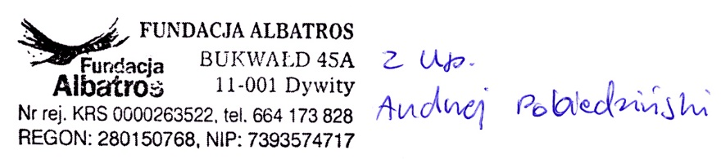

23-01-2020 r.

